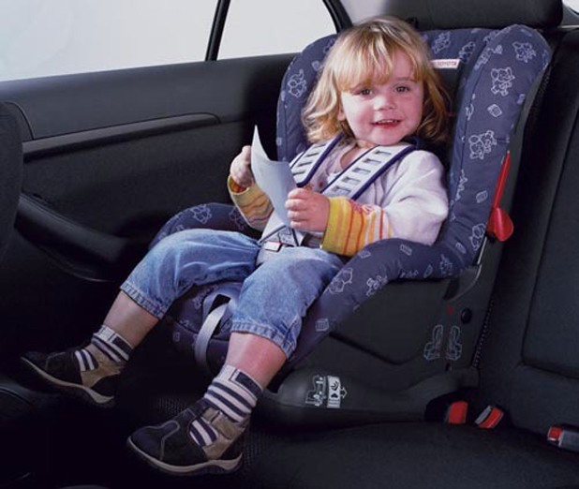
Безопасность детей в автомобиле.
Практически ежедневно в дорожно-транспортных происшествиях гибнут и получают увечья дети. В подавляющем большинстве случаев эти трагедии на совести взрослых, причем зачастую самых близких людей - родителей.
Дети и подростки - самые уязвимые участники дорожного движения. Ребенок в салоне автомобиля целиком и полностью зависит от человека, сидящего за рулем. Именно халатность родителей, близких людей, пренебрегающих элементарными мерами безопасности не только для себя, но и для ребенка, становятся виновниками подобных трагедий.
С начала этого года на улицах и дорогах нашей страны произошло 15 548 ДТП с участием несовершеннолетних, в результате которых 696 детей погибли и 16 240 были ранены. Более половины из них - дети-пассажиры. И в той или иной степени причиной этих трагедий стала преступная небрежность взрослых, которые превысили скорость, переоценили свои силы и возможности, наконец, просто не позаботились о безопасности своего ребенка.
Для маленьких пассажиров основным и самым эффективным средством защиты является детское удерживающее устройство - так называемое автокресло, сконструированное с учетом всех особенностей детского организма, индивидуально подобранное к росту и весу ребенка и, наконец, правильно установленное в машине. Правила дорожного движения Российской Федерации обязывают водителей использовать специальные удерживающие устройства при перевозке в салоне автомобиля детей в возрасте до 12 лет - даже в поездках на самые незначительные расстояния.
И это - не прихоть законодателей, а жизненно необходимое условие. Многие ошибочно полагают, что смогут удержать ребенка на руках. Это не так. При столкновении, резком торможении или ударе со скоростью в 50 км/час вес пассажира возрастает примерно в 30 раз. Так, если вес ребенка 10 кг, то в момент удара он будет весить уже около 300 кг, и удержать его от резкого удара о переднее кресло или о ветровое стекло практически невозможно. Именно поэтому перевозка ребенка на руках считается самой опасной.
По этой же причине нельзя пристегиваться и одним ремнем с ребенком - при столкновении вы просто раздавите его своим весом.
Помимо общей безответственности, одной из основных причин, по которой родители-водители отказываются от детских кресел, является якобы их дороговизна. Но сегодня ценовой диапазон детских кресел достаточно широк, и при желании все-таки можно подобрать приемлемый вариант. А, например, в Республике Татарстан и вовсе действует специальная программа: детское кресло можно взять напрокат за, прямо скажем, символические деньги.
Да, такие условия есть не в каждом регионе России, но, при желании, выход можно найти всегда. Например, взять подержанное кресло у знакомых - тех, у кого дети уже подросли и перешли в другую "весовую категорию". Правда, в этом случае есть одно принципиальное условие: если вы решили брать автокресло б/у, необходимо быть на 100% уверенным, что оно не побывало в дорожно-транспортном происшествии. Дело в том, что при ДТП, как правило, в кресле образуются повреждения. И если даже они не видны невооруженным глазом, эти повреждения дадут о себе знать в случае аварии: использование такого кресла не только не спасет ребенка, но, напротив, может стать причиной серьезных травм либо даже смертельного исхода.
Как бы то ни было, человечество еще не придумало более простой и надежной защиты для ребенка при попадании в аварию, чем автомобильное кресло. Сегодня производители предлагают целый ряд моделей детских удерживающих устройств, и, несмотря на кажущуюся простоту, разобраться в многообразии конструкций, регулировок и креплений детских автокресел без консультации квалифицированного специалиста непросто.
Так что если вы твердо решили не экономить на жизни и здоровье ребенка, единственно верный совет - посетить специализированный магазин и разобраться в многообразии вариантов. Собираясь за такой покупкой, возьмите с собой и своего малыша, чтобы, так сказать, "примерить" ребенка к конкретной модели.
Необходимо также расспросить, из какого материала сделан каркас сиденья и его обивка. Многие специалисты в этой области склоняются к тому, что каркас должен быть стальным, а не пластиковым, а материал обивки - натуральным.
Еще одна немаловажная деталь - способ установки детского автокресла в автомобиле. Опять же, многие специалисты сходятся в том, что ребенок первого года жизни должен путешествовать обязательно спиной к дороге (т.е. лежа или полулежа) и всегда лицом против направления движения. Дело в том, что если посадить грудного ребенка лицом вперед, то даже при незначительном торможении хрупкая шея не сможет удержать тяжелую голову. Разворачивать кресло по ходу движения можно уже, как правило, к полутора-двум годам жизни ребенка, когда мышцы достаточно окрепли. При этом детское кресло можно расположить как на переднем, так и на заднем сиденье. Но обязательно помните, что воздушная подушка безопасности должна быть отключена!
Детское автокресло - вещь не дешевая, но жизненно необходимая. Но, наверное, все-таки лучше сэкономить на бесконечно ломающихся игрушках, чем на безопасности собственного ребенка.

